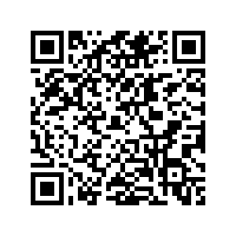 | Quét mã Qr - Code để khai thác tài liệu kỳ họp thứ 2 HĐND xã Đại Đồng Khoá I, nhiệm kỳ 2021 - 2026

